LAPORAN RESMI
GRAFIKA KOMPUTER

PERTEMUAN IV
Pengenalan Variable, Fungsi
dan Animasi P5.js



NIM : 21104410003
NAMA : Muhammad Izza Al-manfaluti
JURUSAN : Teknik Informatika
KELAS : TI 4A

JURUSAN TEKNIK INFORMATIKA
FAKULTAS TEKNOLOGI INFORMASI
UNIVERSITAS ISLAM BALITAR
2023
LEMBAR PERSETUJUAN

PERTEMUAN IV
Pengenalan Variable, Fungsi
dan Animasi P5.js

NIM : 21104410003
NAMA : Muhammad Izza Al-manfaluti
JURUSAN : Teknik Informatika
KELAS : TI 4A

Disetujui,
Blitar, 21 mei 2023
Dosen

Mohammad Faried Rahmat, S.ST., M.Tr.T
NIDN.

Variable let lebarLingaran = 50

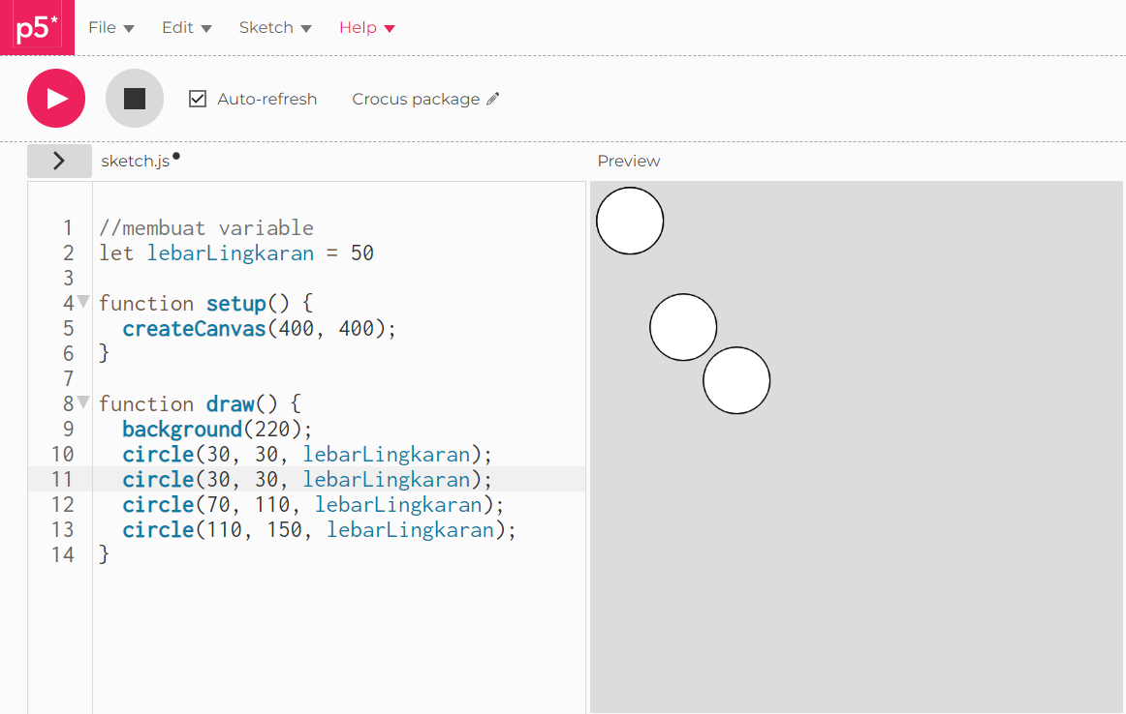

Penjelasan :
- Terdapat variable dengan nama lebarLingkaran dengan deklarasi nilai 50
- Dalam fungsi draw() akan menampilkan 4 buah object bentuk lingkaran (circle) dengan ukuran masing-masing
- Parameternya sama (lebarLingkaran)

Basic Fungction

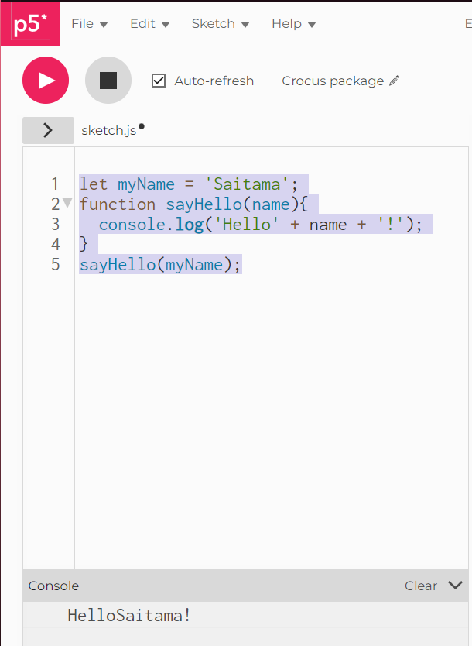
Penjelasan :
- Terdapat Variable myName dengan nilai ’Saitama’
- Fungsi sayHello mengambil parameter ’name’
- Pemanggilan sayHello(myName) akan menampilkan ”Hello Saitama!”

Example :

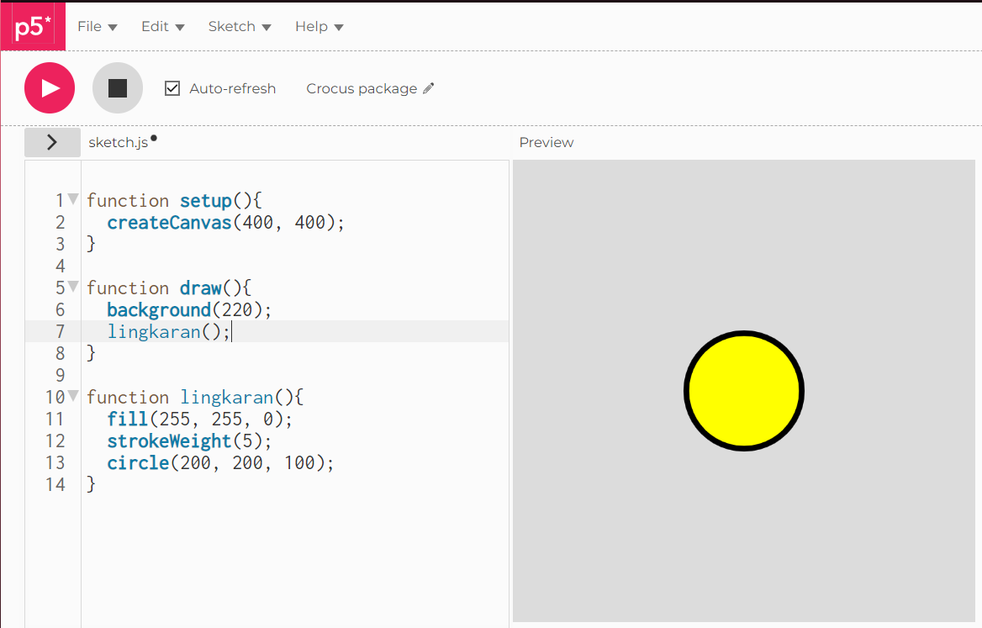

Penjelasan :
- Fungsi setup() membuat kanvas dengan ukuran 400x400 piksel
- Fungsi draw() dengan background abu abu terang
- Fungsi lingkaran() menggambar lingkaran 100 pixel dengan kordinat (200,200) warna kuning

Animasi Pada P5.js
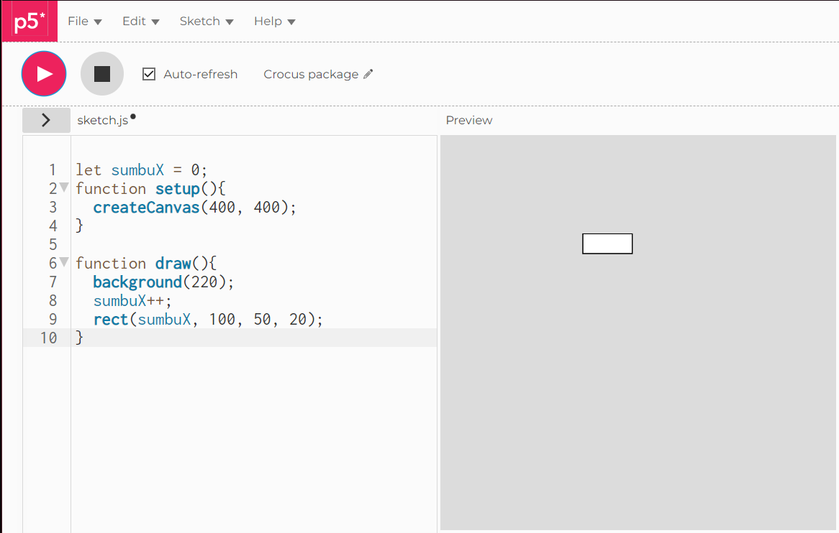

Penjelasan :
- Fungsi setup() membuat kanvas dengan ukuran 400x400 piksel
- Fungsi draw() dengan background abu abu muda
- Variable sumbuX bertambah 1 pada setiap frame
- Fungsi rect menggambar persegi panjang dengan variable sumbuX sebagai kordinat X, dan 100 sebagai kordinat Y
- Maka persegi panjang akan bergerak horisontal kekanan yang menyebabkan efek animasi

Bouncing Ball :

